一、填空题（共10分，每空2分）
1、（13.74）₈=（ ）₁₀。
2、如图所示的电路是由8选一的数据选择器构成的电路，当地址A₂A₁A₀从000--111连续按序变化时，输出信号Y为（ ）。
3、设计一个输入m线，输出n线的编码器，当输入m为8路时，其输出n应为（ ）路。
4、试分析如图所示电路，该电路实现的输出F与输入A、B的逻辑关系为（ ）。
5、A/D转换器的位数越多，其转换精度越( )。

二、选择题（共20分，每题2分）
1、若两个输入变量A、B的取值相同，则输出变量F为1；若A、B的取值相异， 则F为0。这种逻辑关系叫（ ）逻辑。
A．或 B. 与
C. 同或 D. 异或

2、如图所示为某芯片的功能表，输入变量为G、S、A、B，输出变量为Y，L表示低电平0，H表示高电平1，分析该芯片功能实质为（ ）。
A.译码器 B.计数器
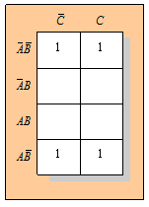
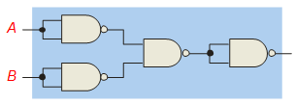
C.数据选择器 D.移位寄存器
选择第4题
填空第4题
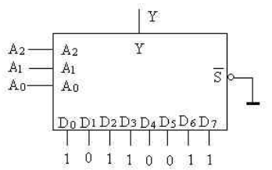
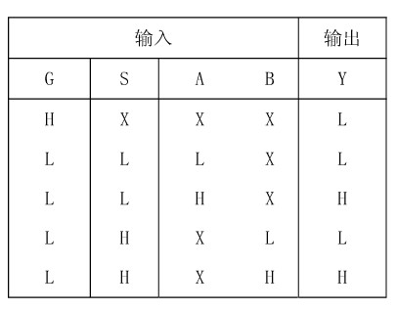
填空第2题
选择第2题
3、设计十六进制的计数器，需要（ ）个触发器？
A. 2 B. 4 C. 6 D. 8

4、如图所示的卡诺图，经过化简后输出为（ ）。
A. X = A B. X = A’
C. X = B D. X = B’

5、十六进制数2C转换为十进制数为（ ）。
A. 14 B. 44 C. 64 D. 84

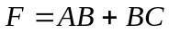6、函数 的最小项表达式为（ ）。
A. m(3,6,7) B. m(1,3,5)
C. m(2,4,6) D. m(3,5,7)

7、如图电路是由半加器构成的电路，试分析当输入A1 = 0, B1 = 1, B2 = 1时，输出Sum及Cout分别为（ ）？
A. Sum = 0，Cout = 0
B. Sum = 0 ，Cout = 1
C. Sum = 1，Cout = 0
D. Sum = 1，Cout = 1
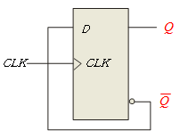
选择第9题
8．一位十进制计数器至少需要（ ）个触发器组成。
9、如图电路是由D触发器构成的电路，在时钟信号上升沿到来时，输出（ ）。
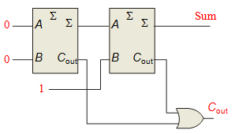
A. 置1 B. 置0 C. 保持 D. 翻转
选择第7题
1

10、边沿触发的JK触发器，假设初始状态为高电平，输入信号JK波形及CLK波形如下，试分析该电路中在哪个时钟时刻下，输出信号从高变为低（ ）？
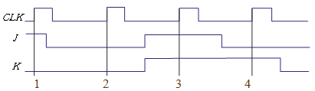
A 1 B.2
选择第10题
C.3 D.4

三、化简逻辑函数（共15分）
1、用逻辑代数公式法化简函数：Y=AB’+B+A’B （5分）

2、用卡诺图法化简以下逻辑函数： （10分）

四、电路分析题（25分）
1、如图由555定时器组成的电路，试分析该电路功能，并计算电路输出信号的脉冲宽度。
（10分）

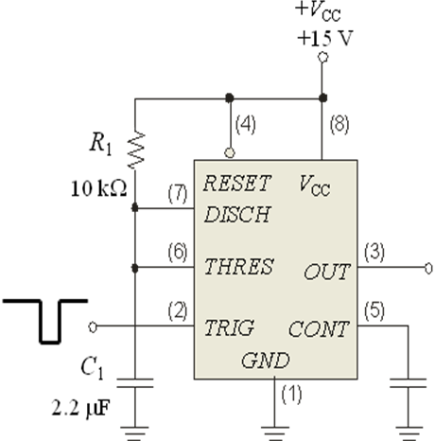
2、写出如图所示电路中触发器次态Q*与现态Q和A、B之间关系的逻辑函数式，并画出在给定的输入电压波形下，触发器输出的电压波形。设触发器的初始状态为Q=0。（15分）
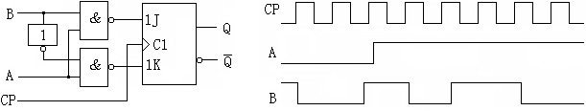

五、电路设计题（共30分）
1、采用3线-8线译码器74LS138，通过电路连线及与非门实现函数 : （15分）
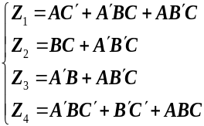
0 0 1 1 0 1 1 1 1 1 1
0 1 0 1 1 0 1 1 1 1 1
0 1 1 1 1 1 0 1 1 1 1
1 0 0 1 1 1 1 0 1 1 1
1 0 1 1 1 1 1 1 0 1 1
1 1 0 1 1 1 1 1 1 0 1
1 1 1 1 1 1 1 1 1 1 0
输 入
A B C
0 0 0 0 1 1 1 1 1 1 1
输 出
Y₀ Y₁ Y₂ Y₃ Y₄ Y₅ Y₆ Y₇

1
A
S₁

74LS138
Y₀ Y₁ Y₂ Y₃ Y₄ Y₅ Y₆ Y₇
B
C
S₂

S₃

2、试用4位同步二进制计数器74HC161设计8进制计数器，并画出电路连线及状态转换图。（15分）

A₀
A₁
A₃
A₂
EP
ET
CP
LD
R_{D}
3
4
5
6
11
12
13
14
15
Q₀
Q₃
Q₁
Q₂
RCO
74LS161
7
10
2
9
1
0
1
1
1
1
× ×
1 1
0 ×
× 0
EP ET
× ×
CP
×
×
×
×
0
1
1
1
LD
输 入
A₃
A₂
A₁
A₀
×
d₃
d₂
d₁
d₀
×
×
×
输 出
Q₃
Q₂
Q₁
Q₀
d₃
d₂
d₁
d₀
计 数
保 持
保 持
0 0 0 0
R_{D}

